

**MINISTERE DE LA TRANSITION ENERGITIQUE ET DU DEVELOPPEMENT DURABLE-DEPARTEMENT DU DEVELOPPEMENT DURABLE**

**Système de dématérialisation des actes administratifs délivrées par le Département du développement durable**

**Inscription**

**Introduction**

Ce guide d’utilisation s’inscrit dans le cadre du renseignement des pétitionnaires sur le processus d’utilisation du Système de dématérialisation des actes administratifs délivrées par le Département du développement durablepour l’exportation des déchets.

En se contentant des étapes bien décrites sur ce document, vous allez vous familiariser avec l’ensemble du processus pour l’exportation de vos déchets.

Ce guide va :

* Vous informer des prérequis nécessaires qui aident le pétitionnaire pour l’utilisation de système et les étapes à suivre lors du premier accès à la plateforme.

Vous y trouverez une multitude de conseils afin d’utiliser le système correctement.

# Accès au système :

## Procédure de création des demandes

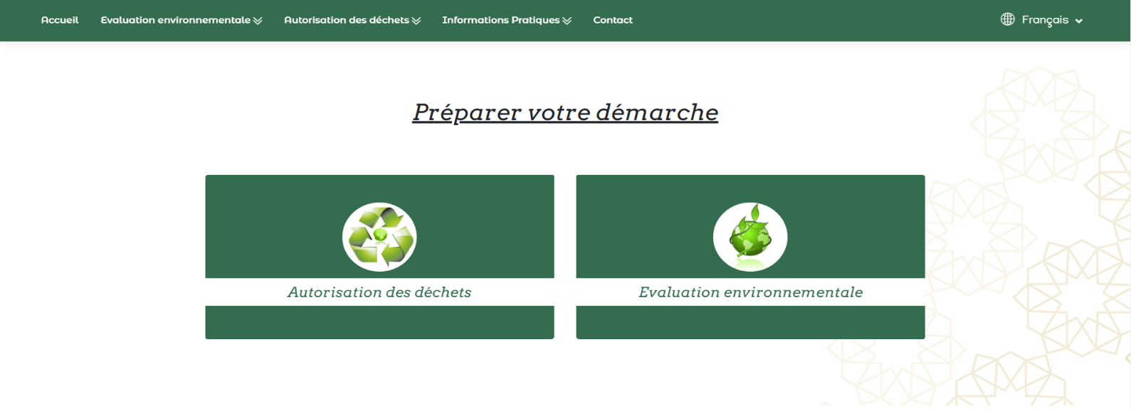En accédant à la plateforme pour la préparation de votre démarche deux accès vous y seront fournis via la page d’accueil du SDA :

* Accéder à **l’autorisation des déchets**, un ensemble de demandes seront mise en disposition, choisissez « **Exportation des déchets** »**.**
* 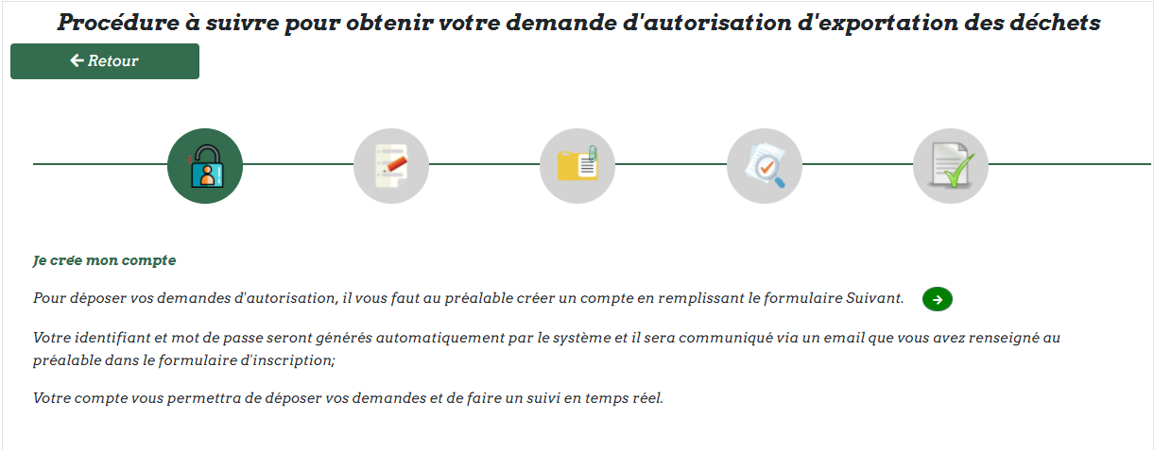Les étapes de la procédure à suivre seront présentés, Veuillez les lire attentivement :

|  |  |
| --- | --- |
| https://lh5.googleusercontent.com/HYoyLxJmEQFVIWQHxLZt6PI1yl10d9kep6MGMkMTcQhh7LMUcqFjdq5F8ipRnIJHZnXnwWrFdlLGRL8lvREUXPV9aH6FU4InCVD6RKOTh88ojhj-msOk5pHzRE3W07l6Oj_0YUI | Pour déposer vos demandes d'autorisation, il vous faut au préalable créer un compte |
| https://lh4.googleusercontent.com/urEbV_upn1GGlJWOatd2u1t76Wurrw6dbcVlEnaU95hArLeojpJeEDrMJKvBwFVIytteVb2UdAitulmT5mOac6dMpoSnkDZ9XkX7fCd0sjSd_RiwrCwFO1TsKLyZC7kANuOVvTw | Pour déposer une demande d'autorisation d'exportation des déchets, il faut disposer au préalable d'un numéro de notification.  Après la création de votre compte, vous pouvez faire la demande d'un numéro de notification en remplissant le formulaire cette demande en veillant à renseigner tous les champs du formulaire ; |
| https://lh6.googleusercontent.com/hysmZ1JYt_XAHE8DwArOIVxpn9eIkXOhlYLWyVFunq9hQfc1S_itHB8FRY8jbrTFNAIJxVE4slcvofXHAhfAiQ7uKcN5L1-Qd2S1gPJi_ntoSu17D_C7n7q0usBZTo6wP1wicAU | Liste des pièces à fournir pour les déchets en fonction du type |
| https://lh3.googleusercontent.com/wbeW0Axk3cFqDNHrp2JUY00ufYfPMX1rZ4VoGMeCa9D83p3AZkMcCEsUlMq6NthoaL5D9vWwm86i6x4bfKpcmVTSifTsO7l4hOElWW7kbyKPKWXRhyd8rj6CL4bZCnTeQx3ps30 | Étapes de traitement de dossier |
| https://lh3.googleusercontent.com/MaSK46uHe6MuQocv93kWRKUR11SXvBGHdUgENOpXhOiGbikmXphmH5vvHqapKiF5hfrB7t255xS1F3wGHI7OqLZ6fi8ISXM6pZfqIcAJxRdEnuyxt42JLUspXANzEm2zE29Uw0Y | Je récupère mon autorisation d'importation des déchets d'une zone franche |

## Création de compte

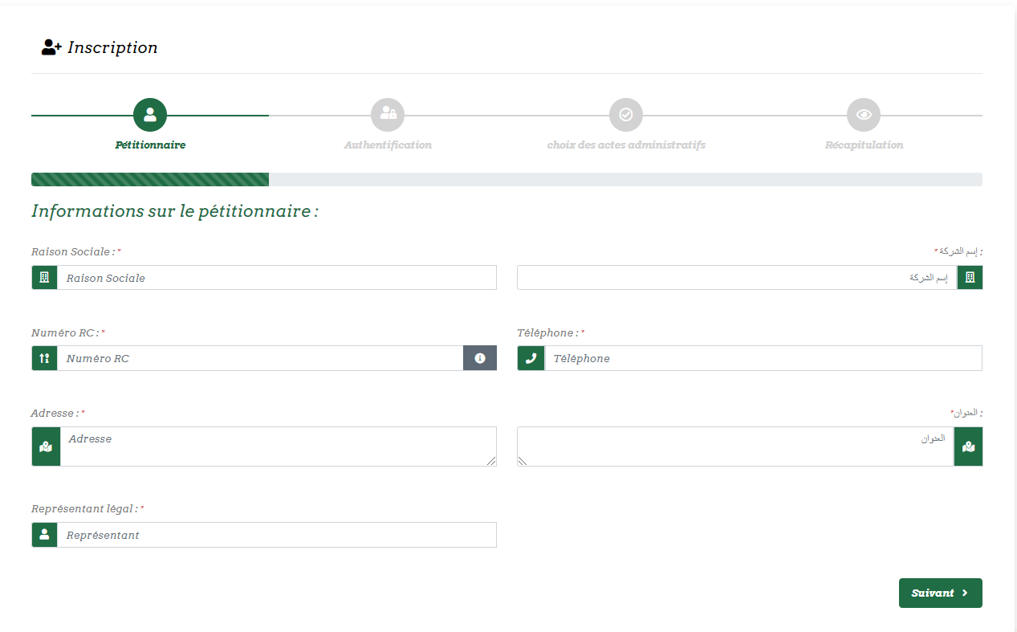L’espace de création de compte est accessible via le bouton sélectionné ci-dessus :

* Remplissez les champs soigneusement, puis basculer vers l’étape d’authentification en cliquant sur suivant:
* 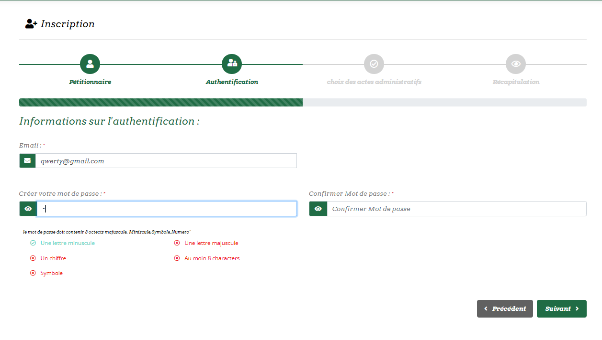**Authentification** : renseigner les champs nécessaires puis cliquer sur suivant.
* Respecter les normes fournis lors de l’insertion du mot de passe
* 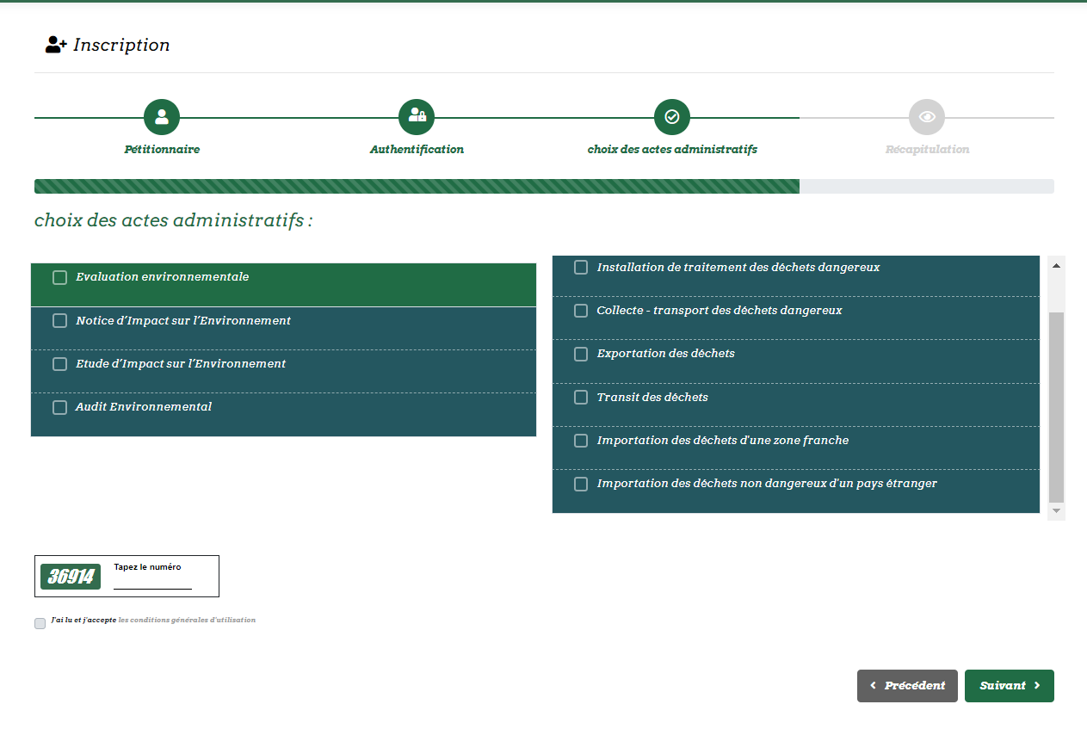**Choix des actes administratifs :** sélectionnez le type de demande désiré. Il est possible d’effectuer une multiple sélection :
* 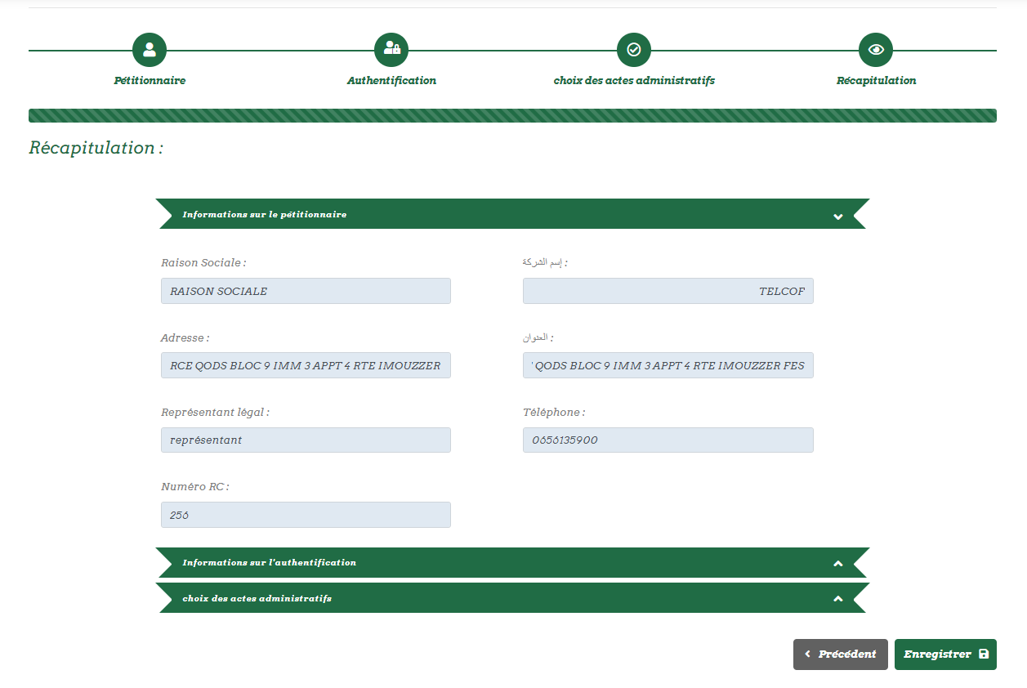**Récapitulation :** Le récapitulatif de votre inscription sera afficher que vous pouvez télécharger :
* Votre identifiant sera généré :

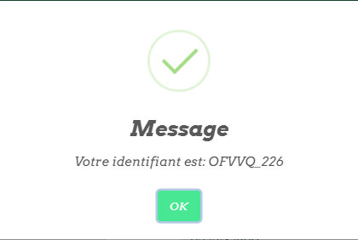

* Un message de confirmation avec l’identifiant apparaitra par la suite puis un récapitulatif de création du compte qui vous sera envoyé par mail. Vous devez garder cet identifiant pour l’authentification.

# Demande d’un numéro de notification d’une exportation des déchets :

Une fois connecté, vous pouvez commencer la création de la demande directement via le lien sur la page d’accueil ou bien via le menu : **Autorisation des déchets** -> **Exportation des déchets.**

Votre premier accès sera vers le formulaire de demande d’un numéro de notification :

* 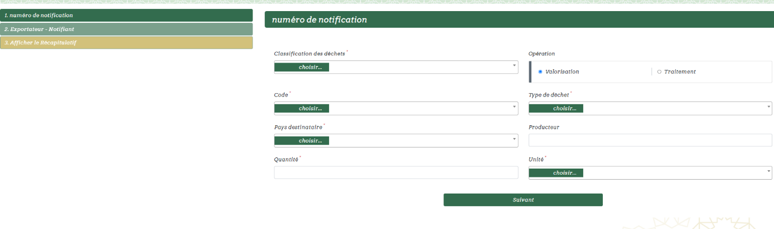Renseigner les champs relatifs au numéro de notification et a l’exportateur-notifiant puis cliquer sur suivant:
* 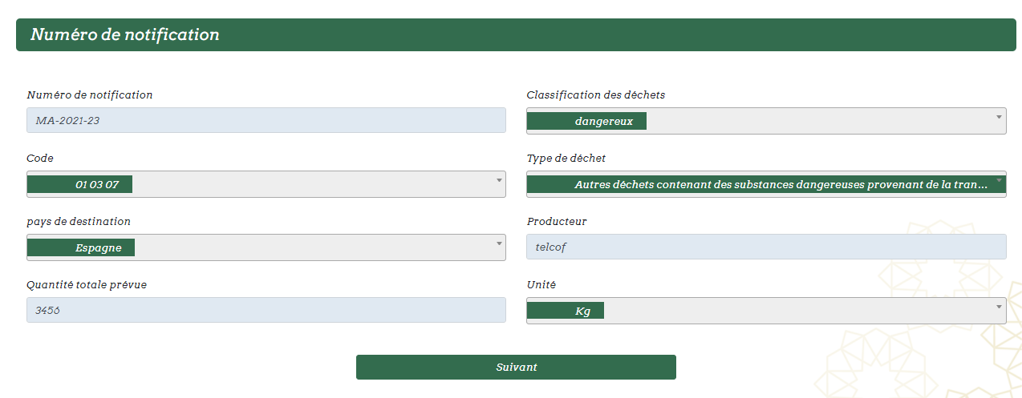Votre numéro de notification sera généré automatiquement ainsi il vous sera communiquer par mail

# Exportateur – Notifiant

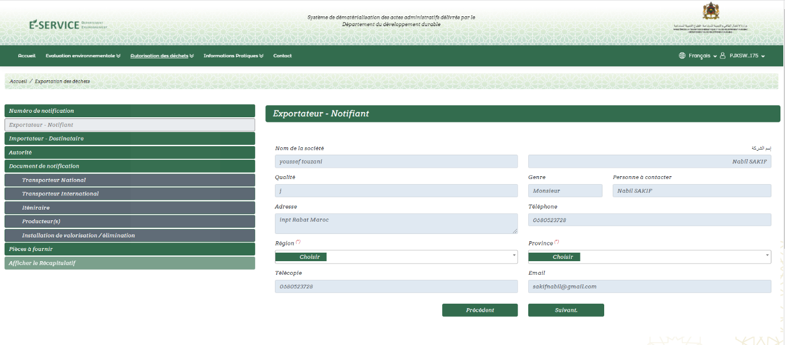Renseigner les informations relatives à l’exportateur-notifiant puis cliquer sur suivant:

# Importateur – Destinataire :

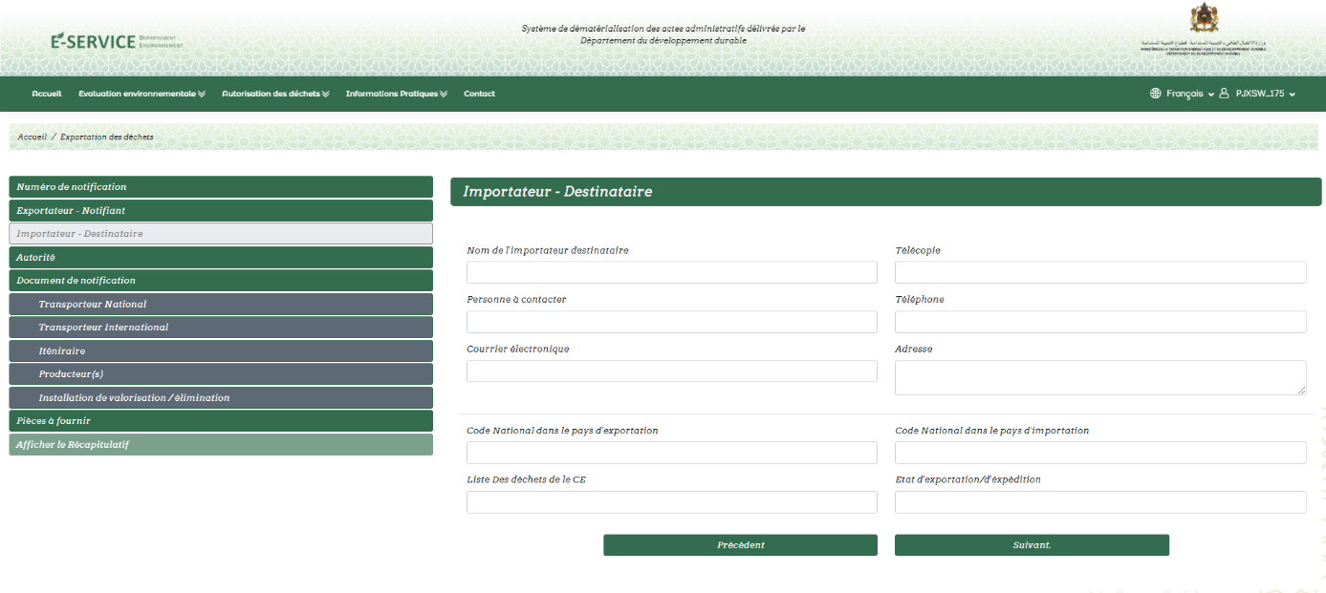Renseigner les informations relatives à l’importateur-destinataire puis cliquer sur suivant:

# Autorité:

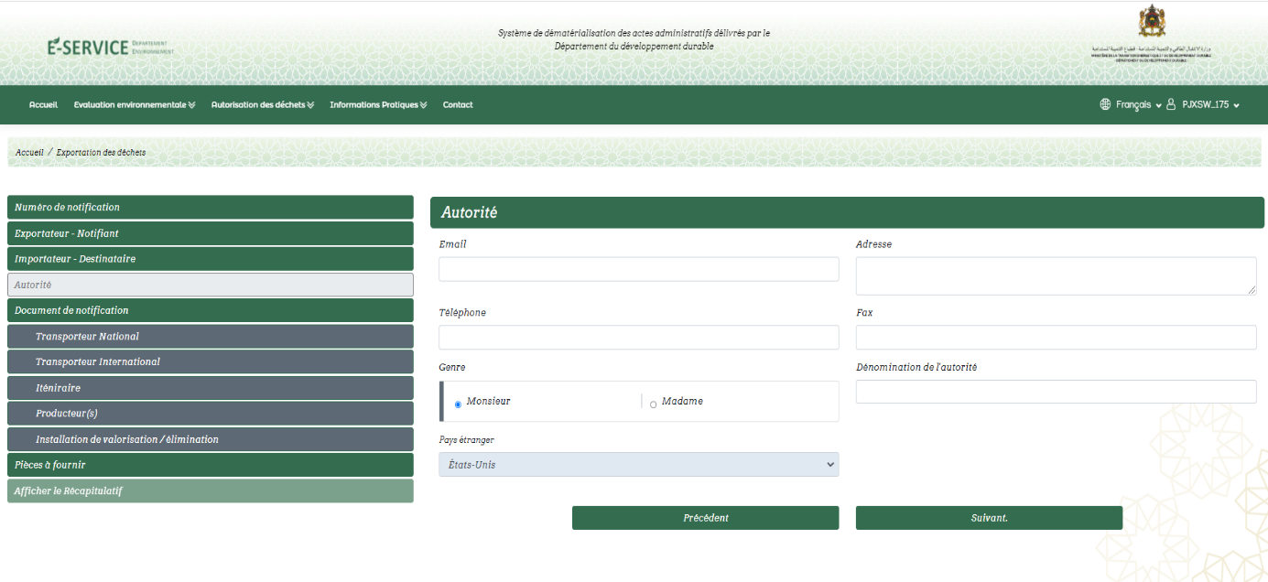Renseigner les champs relatifs à l’autorité puis cliquer sur suivant :

# Document de notification :

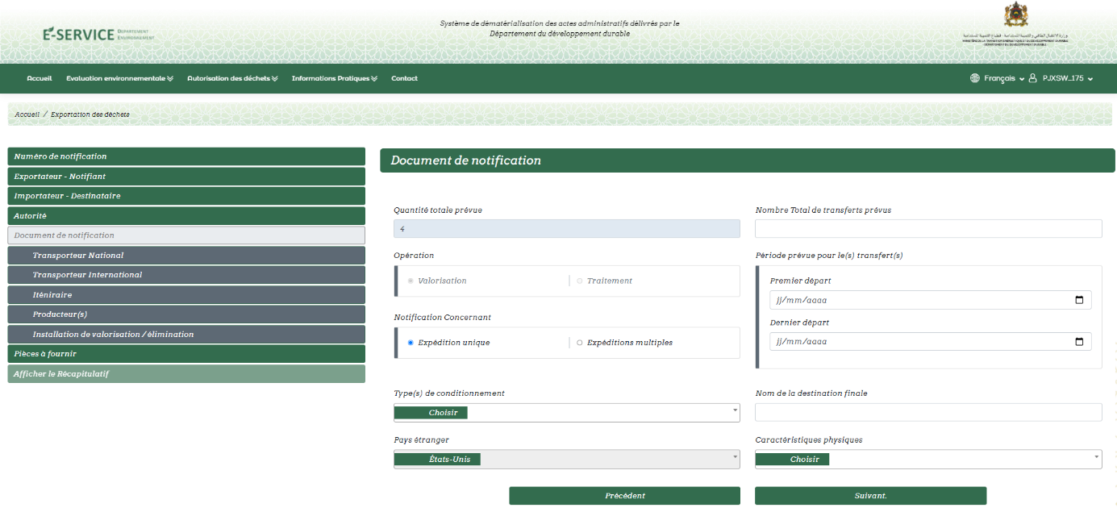Renseigner les informations relatives au document de notification puis cliquer sur suivant:

# Transporteur national :

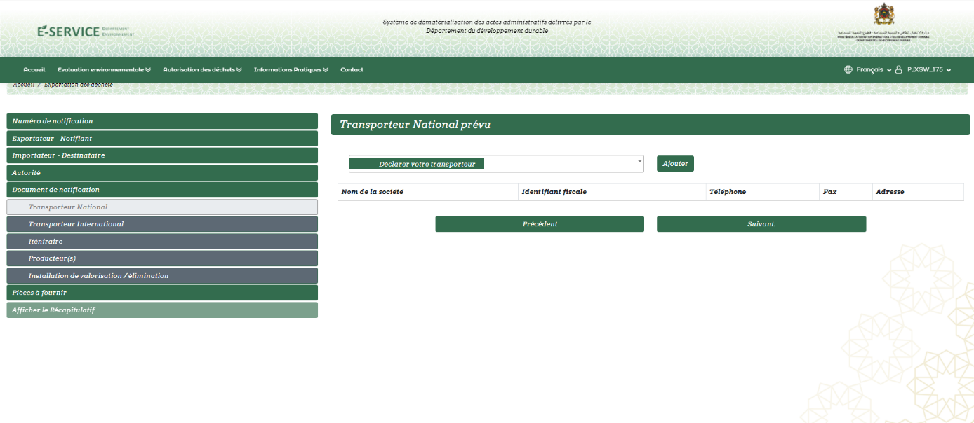Déclarer votre transporteur national ou sélectionner un depuis la liste fournis puis cliquer sur ajouter :

# Transporteur International :

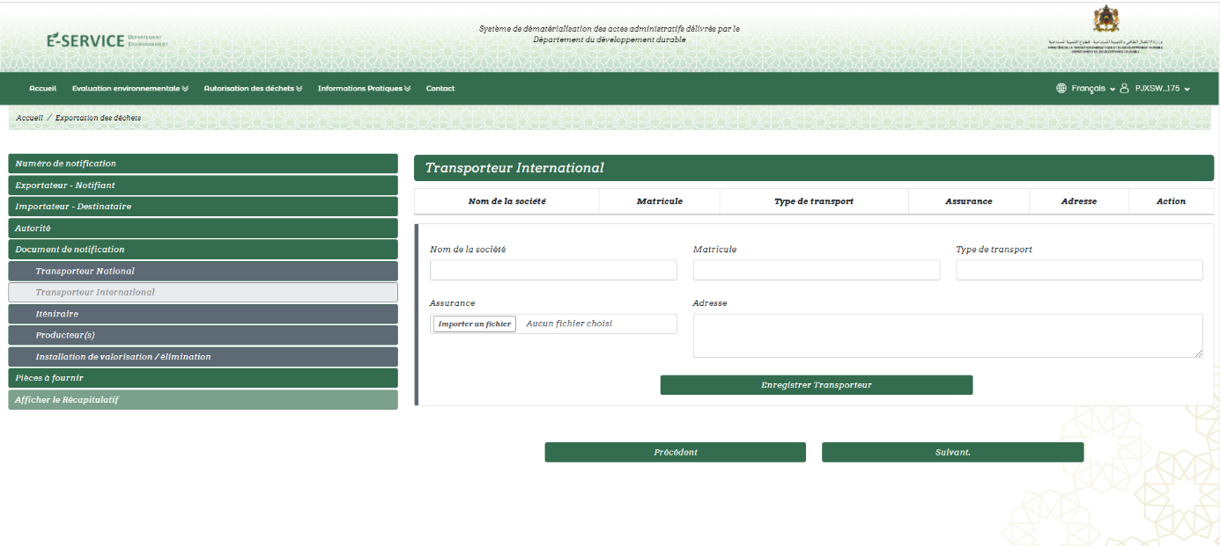Renseigner les informations relatives au transporteur international puis cliquer sur enregistrer transporteur par la suite sur suivant:

# Iténiraire :

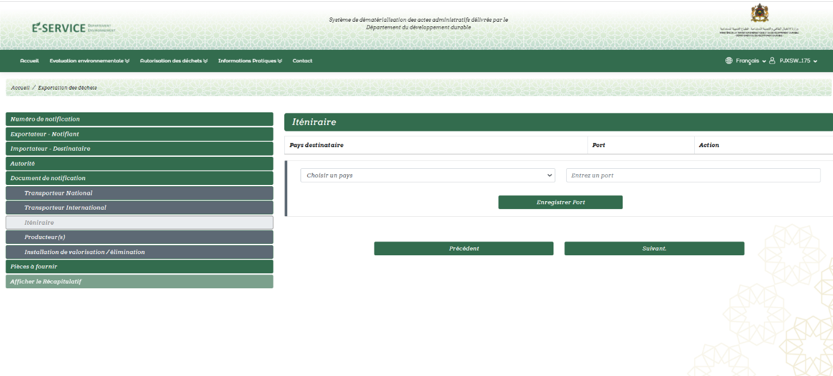Remplissez les champs relatifs à l’iténiraire puis cliquer sur enregistrer :

# Producteur(e) :

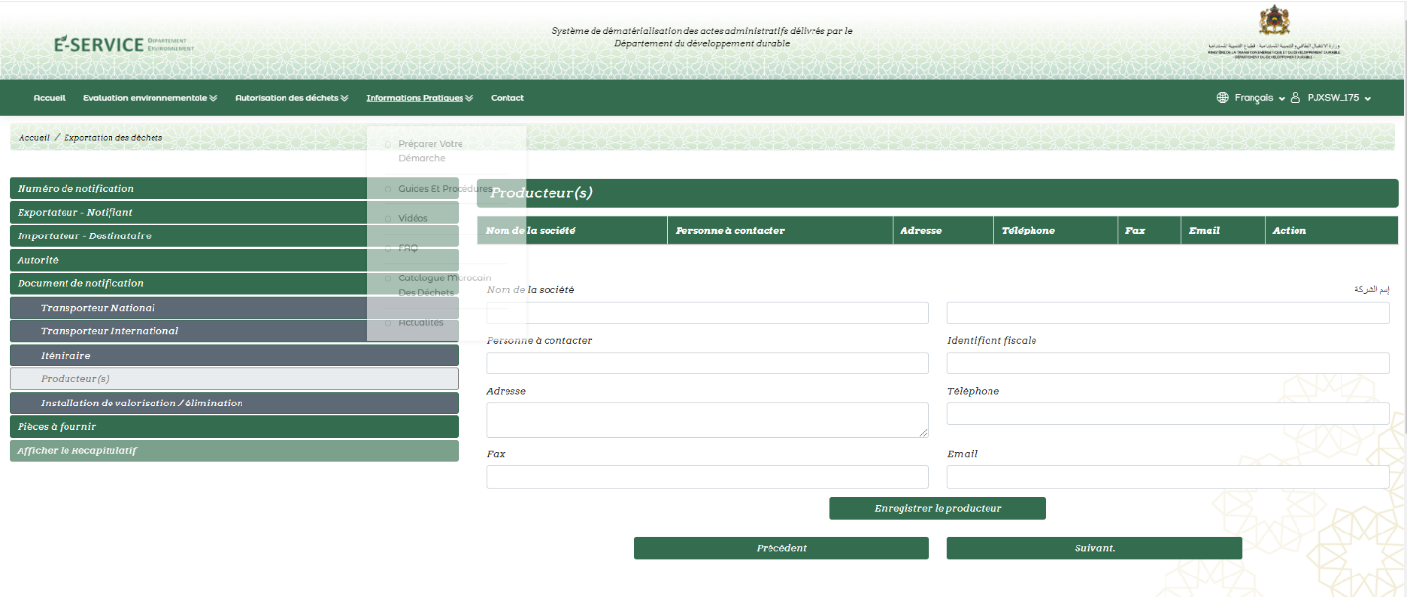Renseigner les informations relatives au producteur(e) puis cliquer sur enregistrer le producteur :

# Installation de valorisation/ élimination :

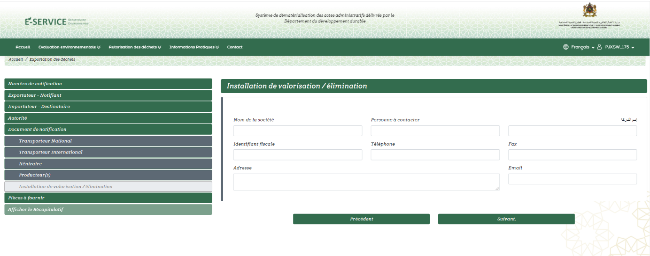Renseigner les informations relatives à l’installation de valorisation/élimination puis cliquer sur suivant :

# Pièces à fournir :

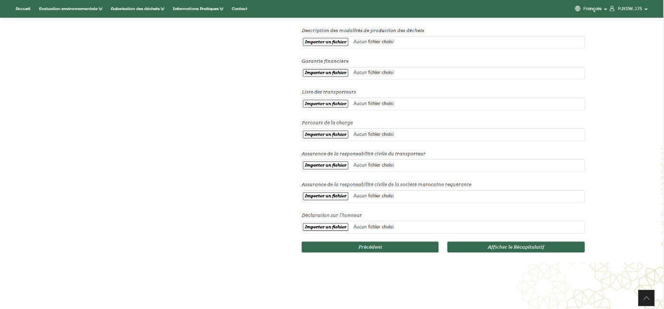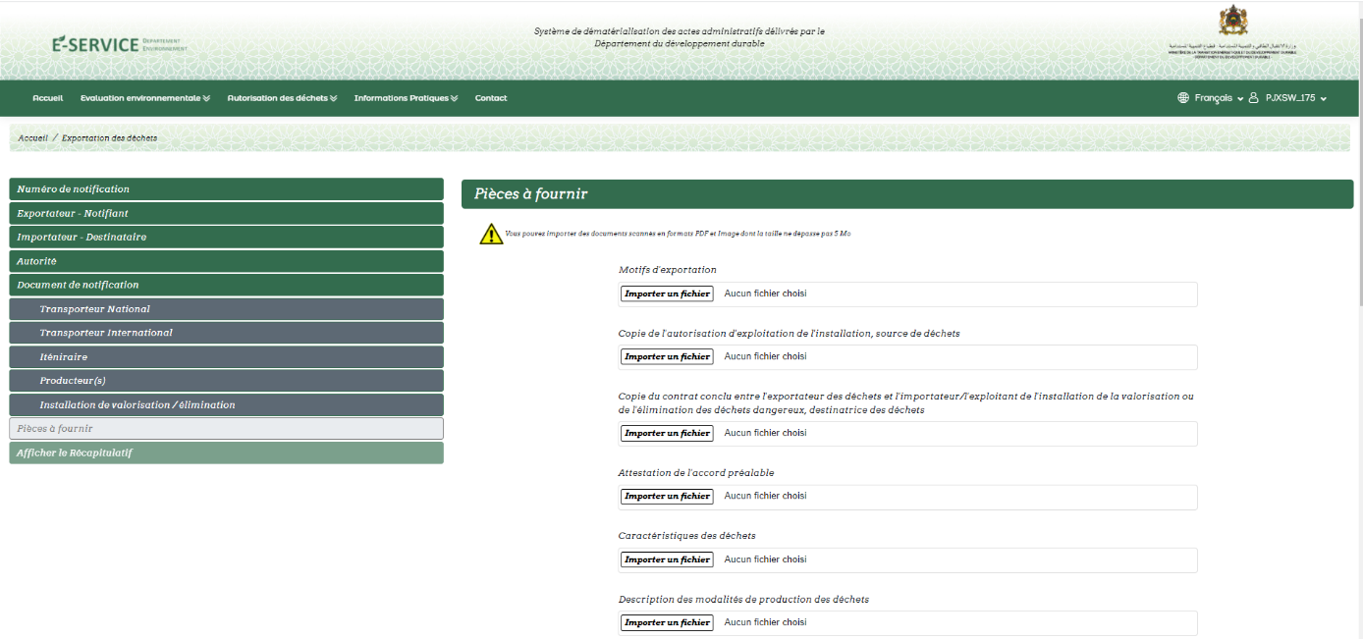Joindre les fichiers nécessaires pour compléter votre demande :

* Le récapitulatif de votre demande sera affiché

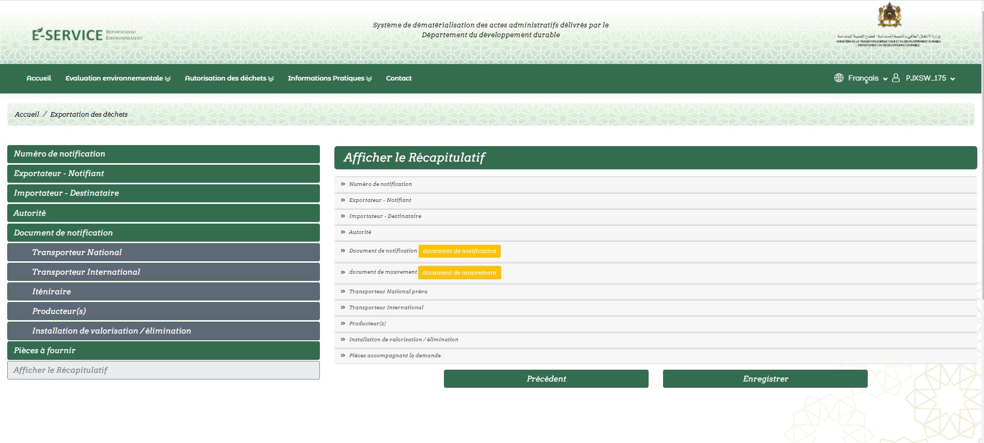

* Cliquer sur enregistrer pour valider la demande
* Le reçu de dépôt de la demande sera automatiquement téléchargé :

# Suivi du dossier

Le système SDA vous permet de visualiser l’état d’avancement de votre demande. Vous pouvez voir la liste de vos demandes ou faire une recherche sur une demande par numéro de notifiant. Un mail vous sera également envoyé sur votre boite à chaque changement de statut de votre demande.

* Une fois enregistrée, votre demande sera envoyée au service destinataire pour le traitement. Son statut est donc « En cours de traitement ».
* En cas d’un dossier incomplet, vous serez provisionnés pour le compléter :

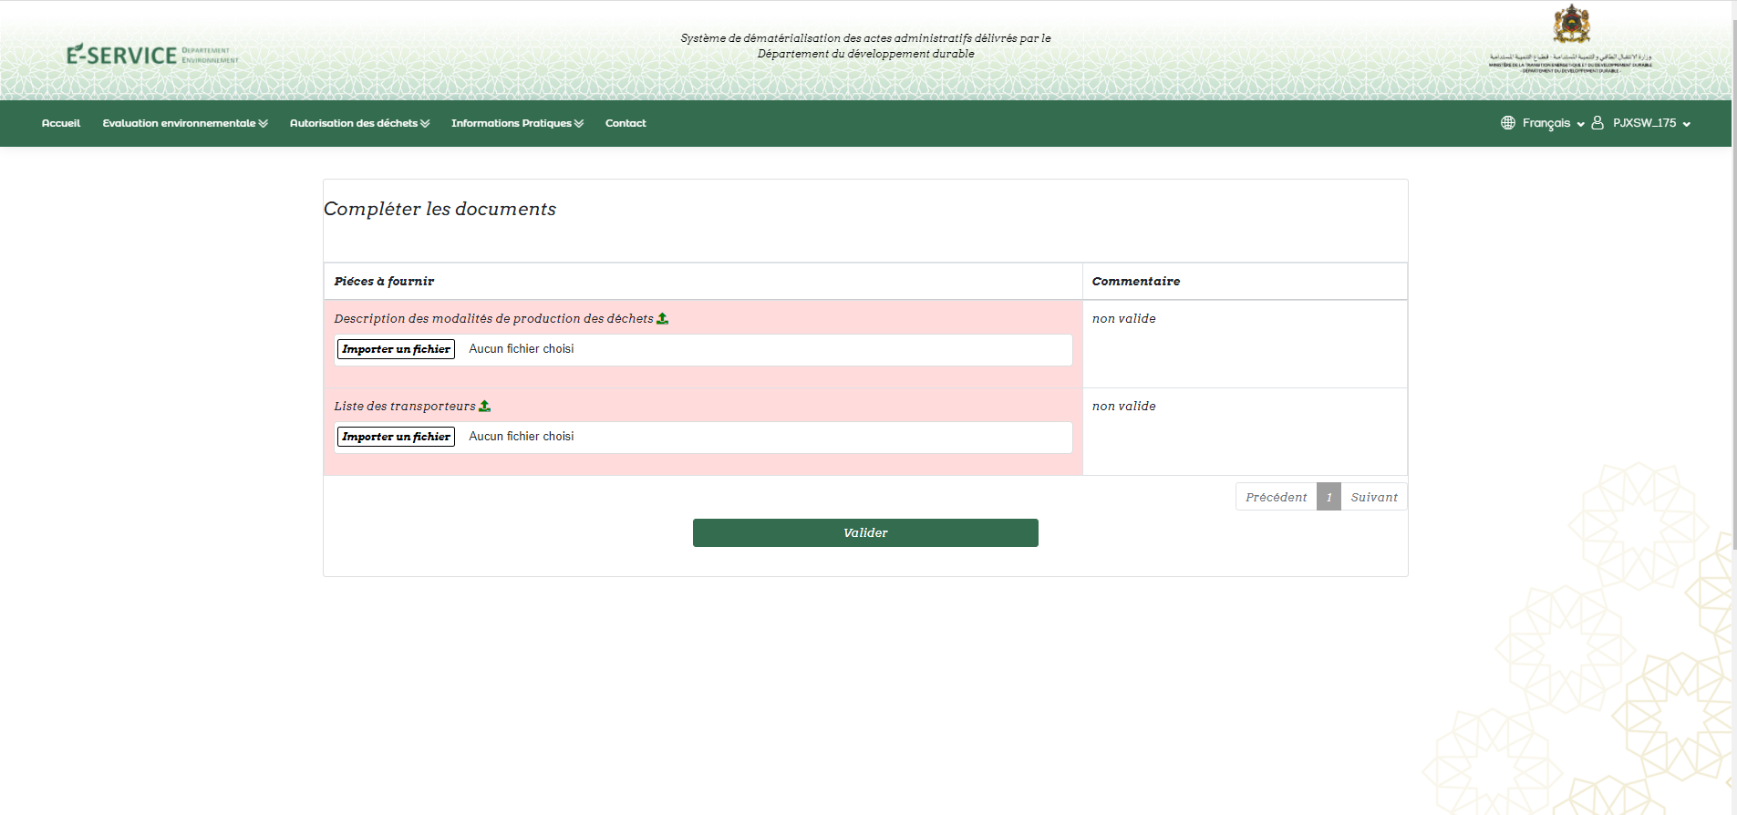

* 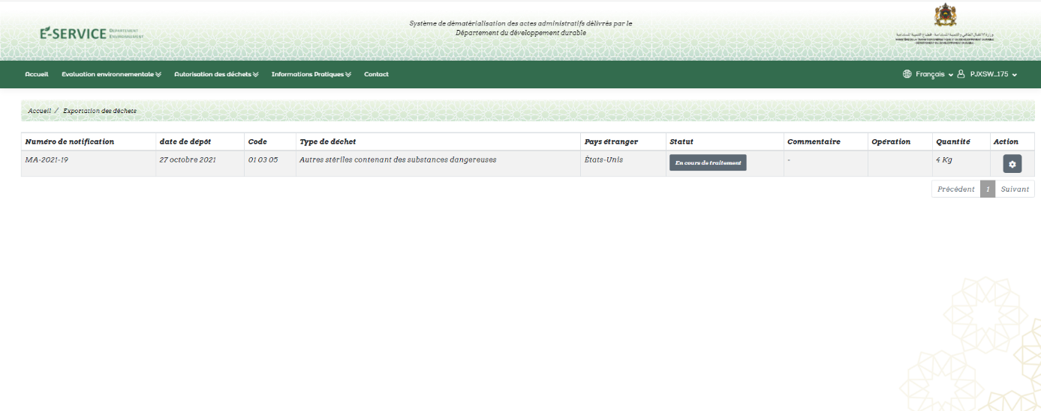Importer les documents manquant puis valider votre demande qui sera ensuite « En cours de traitement » jusqu’à la validation par l’administrateur.
* 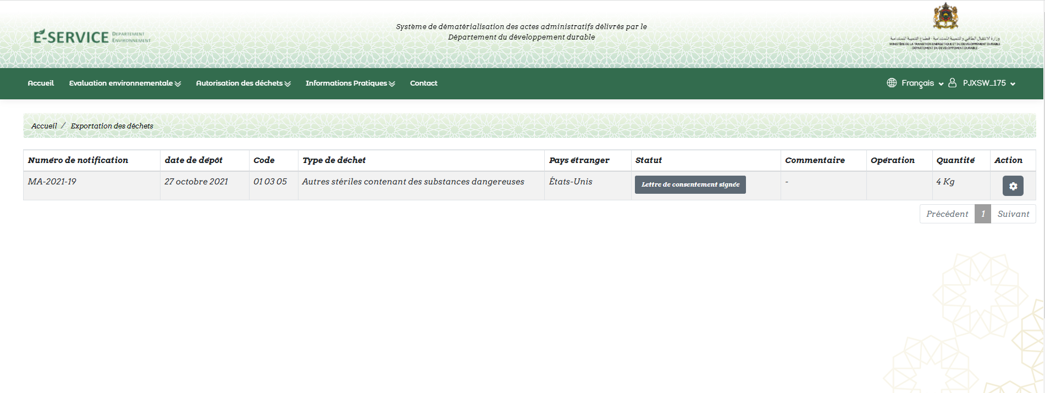En cas de signature de la lettre de contentement, le statut va l’indiquer :